Предлагается схема с двумя управляющими контроллерами. В качестве первого
контроллера используется одноплатный компьютер OrangePi_5_Plus, в качестве второго - STM32F4.
Одноплатный компьютер OrangePi_5_Plus реализует все функции интерфейса пользователя посредством 2-х кнопок “START”, “STOP”, энкодера, беспроводных компьютерной мыши, клавиатуры и емкостного сенсорного экрана, управляет отображением ВАХ на экране ЖК монитора. В приборе он является ведущим (Host), ПО которого реализует общий алгоритм функционирования анализатора ВАХ.
Контроллер STM32F4 (Slave) обеспечивает управление программно управляемыми узлами прибора по командам первого контроллера. Связь контроллеров осуществляется по 2-х проводному последовательному интерфейсу RS 232 сигналами Tx, Rx.
Передача данных между контроллерами выполняется командами в кодах ASCII.
Host контроллер контролирует состояние кнопок “START”, “STOP”, энкодера и посылает соответствующие команды Slave контроллеру, который выполняет установку
программно управляемых узлов. Все операции по управлению узлами при измерении ВАХ выполняет Slave контроллер по командам установки, полученным от Host контроллера.
Временные диаграммы сигналов в различных режимах работы реализуются ПЛИС.
ПЛИС содержит набор сдвиговых регистров, в которые Slave контроллер записывает
данные, необходимые для формирования требуемой временной диаграммы. ПЛИС вырабатывает сигналы запуска АЦП ( Run), тактовые импульсы для записи последовательных данных АЦП в память. Используется внутренняя память ПЛИС, организованная в виде асинхронной FIFO. Чтение памяти FIFO выполняется HOST контроллером. Работа схем ПЛИС синхронизирована сигналом LINE, который формируется из сигнала сети питания прибора.
ВАХ элемента строится по 200 выборкам, которые берутся в первый полупериод сетевого напряжения. Второй период сетевого напряжения используется для отображения результатов аналого-цифрового преобразования в виде графика на дисплее.
Энкодер используется для установки максимального напряжения цепи коллектора. Host контроллер считывает код энкодера и формирует управляющую последовательность импульсов для двух ЦАП ( далее они называются динамическими) через порты SPI контроллера. Запись в регистры и ЦАП блоков базы и подложки осуществляется Slave контроллером.

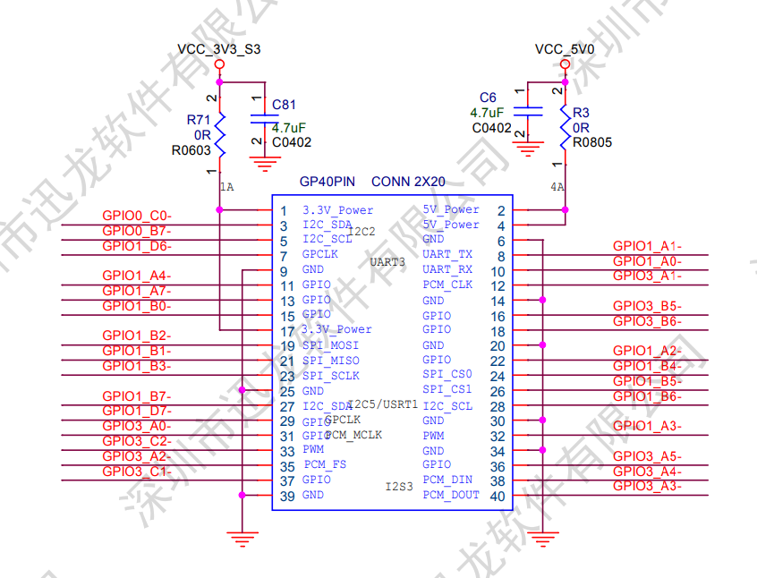

Сигналы GPIO ORANGE PI 5 Plus
1. Start, Stop - сигналы кнопок START, STOP – начало и завершение измерения ВАХ
Эти сигналы приходят с внешней панели прибора. Для работы в схеме
предусмотрены подтягивающие резисторы на питание 3.3VB .
Энкодер расположен на передней панели. Он соединен с платой контроллера 2-
сигнальными проводами и проводом GND. Сигналы Start, Stop и сигналы
энкодера EA, EB подключены к GPIO pin. ORANGE PI 5 Plus.
START – pin.15 (GPIO1_B0-);
STOP - pin. 21 (GPIO1_B1-).
2. SPI1_MOSI – выходные данные SPI интерфейса ORANGE PI 5 Plus – используется
для записи данных в динамический DAC.
SPI1_MOSI – pin.19 (GPIO1_B2-);
3. SPI1_CLK – тактовый сигнал SPI интерфейса ORANGE PI 5 Plus - используется
для записи данных в динамический DAC.
SPI1_CLK – pin.23 (GPIO1_B3-).

4. EN_DDA1 – сигнал разрешения записи данных в первый динамический DAC
EN_DDA1 –pin.31 (GPIO3_A0-).
5. EN_DDA2 – сигнал разрешения записи данных во второй динамический DAC
EN_DDA2 –pin.35 (GPIO3_A2-).

6. Rx - сигнал передачи данных ORANGE PI 5 Plus по интерфейсу RS-232,
используется для передачи параметров контроллеру STM32F4, определяющих
настройки аппаратно программных узлов прибора. Представляет набор команд в
формате ASCII.
Rx (UART Tx) – pin.8 (GPIO1_A1-).
8. Tx - сигнал приема данных ORANGE PI 5 Plus по интерфейсу RS-232, используется
для приема сообщений от STM32F4.
Tx (UART Rx) – pin.10 (GPIO1_A0-).
9. DAT_F0 – DAT_F3 – последовательные данные FIFO памяти, которые считываются
из памяти ПЛИС по сигналам REQ_RD. вырабатываемым
ORANGE PI 5 Plus

10. REQ_RD - запрос на чтение данных из памяти FIFO, по этому сигналу выполняется чтение
данных из FIFO
11. full (ff) – флаг FIFO , ff – FIFO полное. Если ff=0, то в FIFO записывать нельзя
12. empty(ef) – флаг FIFO, ef – сигнализирует, что FIFO пустое. Если ef=1, то из FIFO
можно читать данные

Сигналы ПЛИС

1. A0_RG - A2_RG - адресные входы сдвиговых регистров ПЛИС для записи установок
для формирования временной диаграммы. В эти регистры
записываются данные STM32F4
2. Clk_rg – тактовый сигнал для записи последовательных данных в сдвиговый регистр
ПЛИС. Данные от STM32F4 сначала записываются в сдвиговый регистр
ПЛИС, а за тем сигналом WR_RG переписываются в выходной регистр
ПЛИС.

3. WR_RG – сигнал записи данных из сдвигового регистра в регистр ПЛИС
4. DAT_RG – данные для записи в сдвиговый регистр.
5. DAT_ADC1 – DAT_ADC4 – выходы последовательных данных АЦП.
Cигналы поступают синхронно с тактовыми сигналами
чтения АЦП CLK_ADC от 4-х ADC.
6. CLK_ ADC - тактовый сигнал чтения АЦП. CLK_ADC – 19 импульсов с задержкой
3 мкс. относительно сигнала RUN
7. Run_ADC – сигнал запуска АЦП – запускает одновременно 4 ADC. Вырабатывается
ПЛИС согласно временной диаграмме.
8. Enb_STM – сигнал готовности STM32, все операции программирования регистров и
DAC выполнены. ПЛИС может формировать временную диаграмму.
9. LINE - (SBOR) – подается с формирователя развертки, синхронизирует временную
диаграмму, формируемую ПЛИС с сигналом “Сеть”.

10. ENS – используется для управления работой трансформатора на основе временной
диаграммы( для каждого режима работы своя)
ENS – лог. “ 1 “ - выполняетя аналого- цифровое преобразование;
ENS – лог. “ 0 “ - аналого- цифровое преобразование завершено и можно
выполнять чтение массива данных ADC;
11. OVLI - сигнал перегрузки модуля источника тока
12. OVLB - сигнал перегрузки модуля базы
13. OVLP - сигнал перегрузки модуля подложки
14. OVLP - сигнал перегрузки по мощности с формирователя развертки
15. OVLI,1 - сигнал перегрузки по току (I,1) – измеритель тока
15. OVLI,2 - сигнал перегрузки – источник напряжения 50 В
Сигналы перегрузки поступают на ПЛИС, которая вырабатывает сигнал LIMIT.
16. LIMIT – сигнал ограничения, вырабатывается ПЛИС, сообщение о перегрузке
посылается в блоки прибора и контроллеру STM32F4.
17. PULSB – выходной сигнал ПЛИС, импульсы для блока базы в режиме большого тока.
18. PULSC - выходной сигнал ПЛИС, импульсы для блока источника напряжения 50 В
для режима большого тока.
19. IMPb+/-v– выходной сигнал ПЛИС, импульсы в канале базы в режиме высокого
напряжения положительные и отрицательные (0,2, 0,5 1,0 мс),
20. EIMP - выходной сигнал ПЛИС, в режиме большого тока сигнал EIMP,
длительностью от 5 до 10 мс, вырабатывается не реже чем через 5 ÷ 10
секунд в паузах между импульсами, которые в этом режиме должны
составлять не менее 0,4 сек., 5÷10 мс в течение 400 мс.
В режиме Высокого напряжения сигнал EIMP постоянно остается низким.

21. - T1….T6 – точки для включения дополнительных связей ПЛИС, компьютера,
STM32F4 ( при необходимости).

Сигналы STM32F4

1. 3000VE, 200-E, 200+E, 20-E, 20+E - сигналы управления с переключателя
2. 50E+, 50E- выходные сигналы STM32F4, подаются на источник напряжения
3. SPEED – выходной сигнал STM32F4, подается на измеритель тока
4. 3/50V - выходной сигнал STM32F4, подается на модуль базы, определяет
режим высокого напряжения /режим большого тока
4. VBUS, D1-, D1+ сигналы USB интерфейса, pin. имеют фиксированные значения,
изменять нельзя.
5. CLK1_DAC – такты для программирования DAC и регистров блоков прибора по
последовательному интерфейсу – канал базы, канал подложки
6. CLK2_DAC – такты для программирования DAC и регистров блоков прибора по
последовательному интерфейсу – измеритель тока, формирователь
развертки, коммутатор, источник напряжения 3 КВ.
7. DAT1_DAC – данные для программирования DAC и регистров блоков прибора по
последовательному интерфейсу – канал базы, канал подложки
8. DAT2_DAC – данные для программирования DAC и регистров блоков прибора по
последовательному интерфейсу – измеритель тока, формирователь
развертки, коммутатор, источник напряжения 3 КВ.
9. TX – выход последовательных данных RS-232 интерфейса STM32F4
10. RX – вход последовательных данных RS-232 интерфейса STM32F4
11.ENDU – выход, разрешение измерителя U блока развертки
12.ENRGV– выход, разрешение регистра источника напряжения 3 КВ.
13.END1B, END2B - выход, разрешение DAC блока базы
14.ENRGB - выход, разрешение регистра блока базы
15.END1P, END2P - выход, разрешение DAC блока подложки
16.ENRGP - выход, разрешение регистра блока подложки
17.ENRGI - выход, разрешение регистра измерителя тока
18.ENRGF- выход, разрешение регистра формирователя развертки
19. ENRGK- выход, разрешение регистра коммутатора

